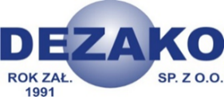

HARMONOGRAM ODBIORU ODPADÓW KOMUNALNYCH W 2026
Gmina DZIKOWIEC

Miejscowość | Miesiąc | Rok 2026
Miejscowość | Miesiąc | I | II | III | IV | V | VI | VII | VIII | IX | X | XI | XII
Dzikowiec  Nowy Dzikowiec  Lipnica Mechowiec  Osia Góra  Kopcie  Wilcza Wola  Spie  Płazówka | odpady zmieszane + bio | 12 | 9 | 9 | 13 | 11 | 3/22 | 6/20 | 3/17 | 14 | 12 | 9 | 14
 | Tworzywa sztuczne, metale, opakowania wielomateriałowe  Szkło  Papier i tektura | 12 | 9 | 9 | 13 | 11 | 3 | 6 | 3 | 14 | 12 | 9 | 14
Prosimy o wystawianie odpadów do godz. 7:00 do trasy przejazdu samochodu, worki muszą być zawiązane.

Gmina Dzikowiec Dezako Sp. z o.o.
ul. Dworska 62 Kościuszki 30
36-122 Dzikowiec 39-200 Dębica
tel. 17 227 45 08 tel. 14 670 40 09

